Встретим юбилей «Маршем солидарности»!

27 марта - 27 сентября Общероссийский Профсоюз образования проводит Всероссийскую акцию "Марш солидарности".
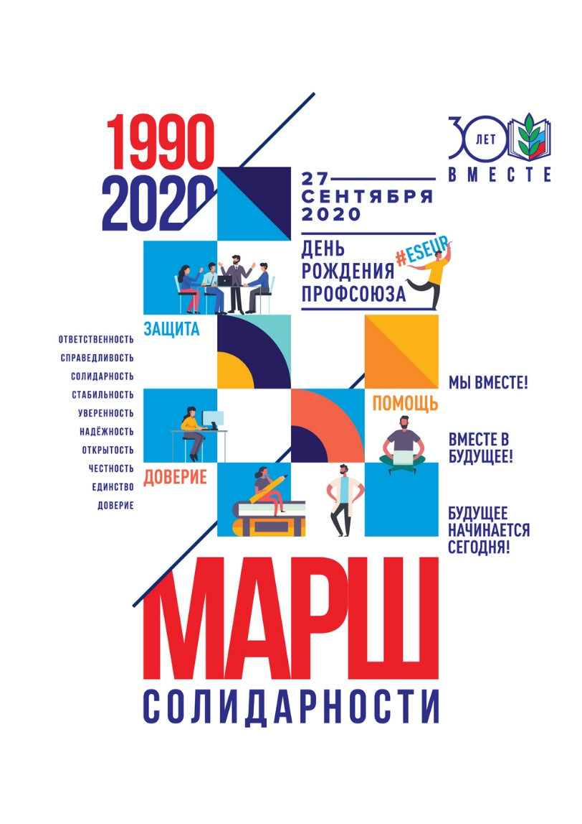
[скачать плакат]
Акция приурочена к празднованию 30-летнего юбилея Общероссийского Профсоюза образования и состоит из комплексных мероприятий федерального, а также регионального (межрегионального), местного и первичного уровней, объединённых единой тематикой - популяризацией идей, ценностей и деятельности Профсоюза, демонстрацией причастности к одному из крупнейших профсоюзов в мире.
Мероприятия проходят с единой символикой - "30 лет вместе". В интернет-пространстве - с хештегами #30ЛЕТВМЕСТЕ и #ESEUR.
[открыть брендбук]

ОБЩИЕ МЕРОПРИЯТИЯ "МАРША СОЛИДАРНОСТИ":

- Акция "Нас объединяет книга!"

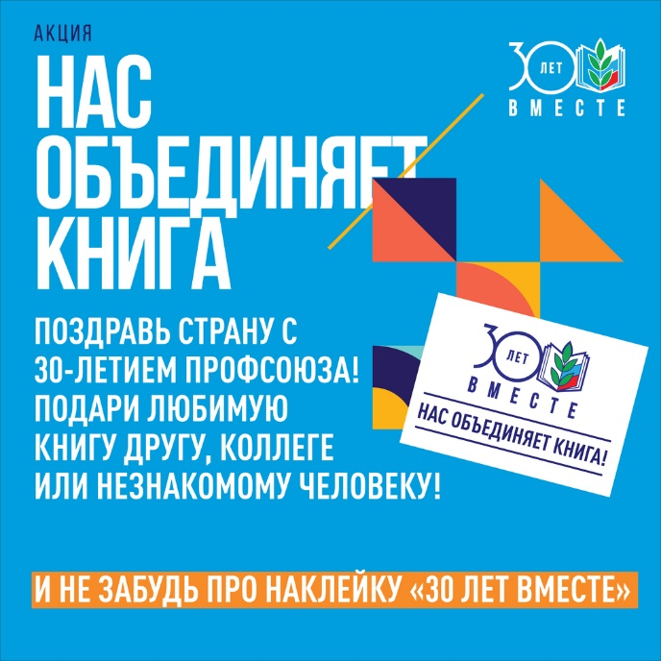
В день рождения принято дарить подарки. Поэтому одной из акций "Марша солидарности" предлагается с 27 марта по 27 сентября 2020 года организовать путешествие любимых книг в формате "BookCrossing". Книги с экслибрисом (в нашем случае – наклейкой "30 лет вместе") размещаются в образовательных организациях на специально подготовленных стендах и в общественных местах, где организован обмен книгами, а также направляются своим друзьям по почте и/или дарятся лично.

- Видеоакция "…и это тоже Профсоюз!"

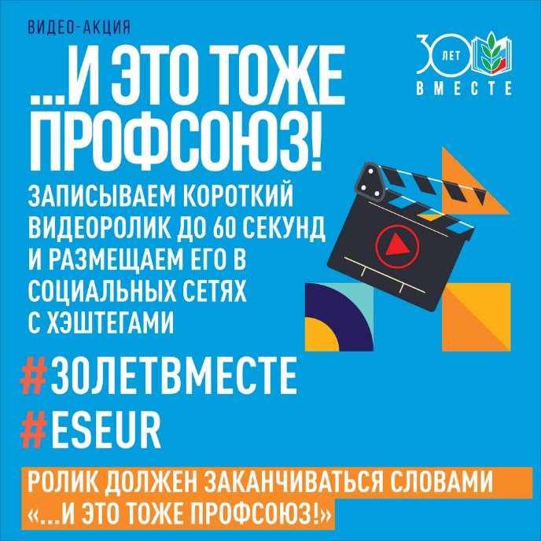

Предлагаем всем членам Профсоюза, а также социальным партнёрам Профсоюза, знакомым, друзьям, даже людям, далёким от профсоюзной деятельности в срок с 27 марта по 27 сентября 2020 года записать короткий видеоролик (до 60 секунд) и выложить его в социальных сетях "Вконтакте", Facebook, "Одноклассники", в приложении Instagram, на видеохостинге YouTube с хештегами #30ЛЕТВМЕСТЕ и #ESEUR.
Ролик может рассказывать о людях, личностях, делах, событиях, достижениях, примерах профессиональной защиты, представительства интересов, неформальных жизненных историях (даже смешных) с которыми у автора ролика связан Профсоюз.
Ролик должен содержать логотип "Марша солидарности" или упоминание об этом событии и заканчиваться словами "…и это тоже Профсоюз!".
Автор видео должен направить ссылку на размещённое видео в отдел по связям с общественностью аппарата Профсоюза по адресу profsouz2@mail.ru с грифом "30 лет вместе" с указанием Ф.И.О. автора и дополнительными контактами (телефон, почтовый адрес, добавочный адрес электронной почты). Авторы наиболее интересных работ будут награждены памятными подарками с символикой акции.
Образцы видеороликов представлены выше.

- Акция "Всесоюзная открытка"

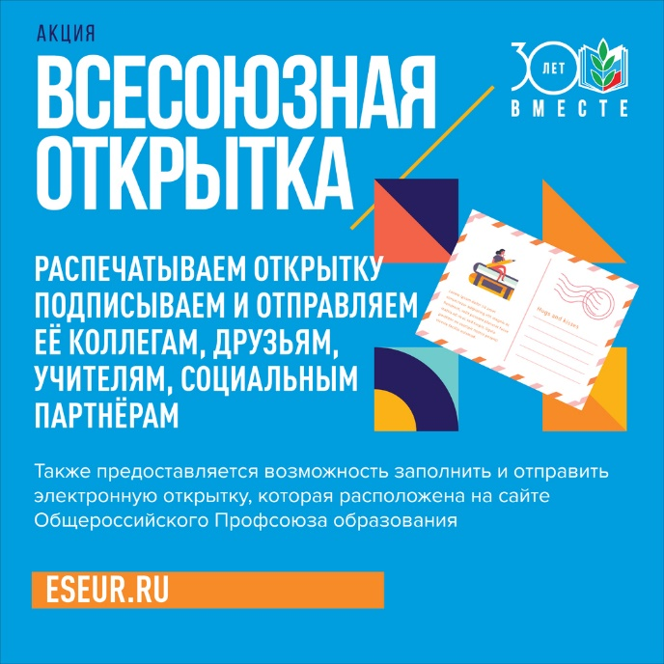

Почтовая открытка "30 лет вместе" распечатывается и заполняется на организованных акциях в формате "Письмо учителю" (по аналогии с акцией Профсоюза 2010 года "В каждом живёт учитель" [видео 1] [видео 2]), а также распространяется в образовательных организациях для направления коллегам, друзьям, учителям, социальным партнёрам Профсоюза и властям. Помимо этого также имеется возможность заполнить и отправить виртуальную открытку, которая размещена на сайте Профсоюза.

- Акция "Профсоюзный аватар"

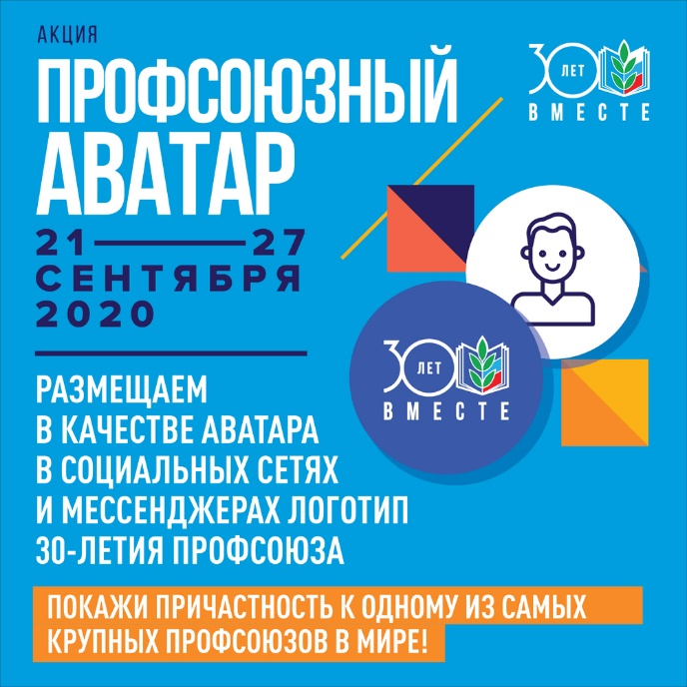

В срок с 21 по 27 сентября 2020 года всем членам Профсоюза предлагается заменить свой аватар в социальных сетях и мессенджерах на изображение логотипа 30-летия Профсоюза.

- 27 сентября 2020 года - День рождения Профсоюза

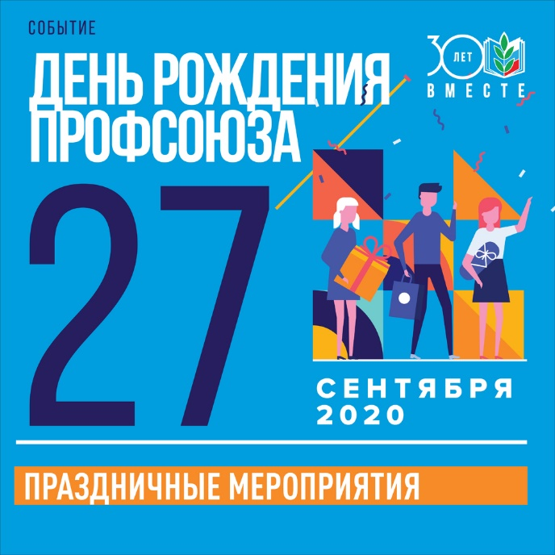

На уровне первичных организаций Профсоюза предлагается проведение "Дня Профсоюза", который включает в себя профсоюзные уроки в школах и профсоюзные лекции в вузах и ссузах, на которых красочно, интересно и неформально будут представлены основные ценности Общероссийского Профсоюза образования.
В мероприятия "Дня Профсоюза" рекомендуется включать акции "Нас объединяет книга" и "Профсоюзная открытка", флешмобы "Мы вместе!", профсоюзную зарядку (кросс, марафон), интеллектуальные игры и праздничные мероприятия (концерты, театрализованные постановки, живые журналы, выступления агитбригад и т.п.), выставки достижений Профсоюза и конкретной профсоюзной организации, фотовыставки (в формате фотосушки) ярких событий профсоюзной организации за 30 лет и т.п. За макет проведения можно также взять мероприятия "Дня Профсоюза" на Всероссийском конкуре "Учитель года России" - 2019.
На уровне местных и региональных организаций Профсоюза рекомендуется проведение "Дня открытых дверей", где в неформальной обстановке можно будет пообщаться со специалистами аппаратов профсоюзных организаций и всем вместе отпраздновать день рождения Профсоюза.
Напоминаем о необходимости широкого освещения всех мероприятий "Марша солидарности" на информационных ресурсах первичных, местных и региональных (межрегиональных) организаций Профсоюза и в социальном медиапространстве.
Информация о ходе акции будет публиковаться на сайте Профсоюза, а её результаты будут подведены на итоговом в 2020 году заседании Исполкома Профсоюза.
По всем вопросам проведения Всероссийской акции "Марш солидарности" просьба обращаться в отдел по связям с общественностью аппарата Профсоюза.

